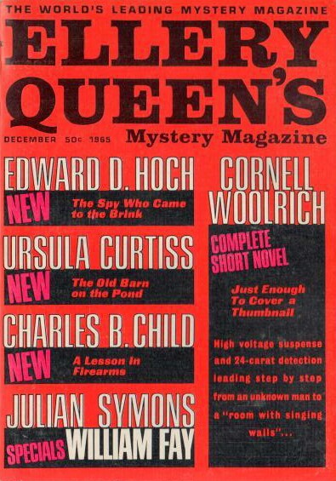

Ellery Queen’s Mystery Magazine [v46 #6, #265, December 1965]

  - 6 · The Old Barn on the Pond · Ursula Curtiss · ss
  - 21 · Never Kill a Cop · William Fay ·
  - 34 · Eight Minutes to Kill · Julian Symons ·
  - 51 · Hardcovers of the Month · [Various] · br
  - 52 · The Problem Solver and the Spy [Richard Verner, heuristician] · Christopher Anvil · ss
  - 58 · The Lonely Zookeeper · E. D. Robinson ·
  - 67 · Just Enough to Cover a Thumbnail · Cornell Woolrich ·
  - 99 · Final Entry · Priscilla W. Armstrong ·
  - 106 · Paperbacks of the Month · [Various] · br
  - 107 · The Thanksgiving Day Mystery [Ellery Queen] · Ellery Queen ·
  - 122 · The Man Who Read John Dickson Carr · William Brittain · ss
  - 127 · The Man Who Read Ellery Queen · William Brittain · ss
  - 133 · Best Mysteries of the Month · Anthony Boucher · br
  - 135 · A Lesson in Firearms [Chafik J. Chafik] · Charles B. Child · ss
  - 151 · The Spy Who Came to the Brink [Jeffrey Rand] · Edward D. Hoch ·
  - 162 · Index to Volume 46—July-December 1965 · Anon. · ix

Обложка журнала, в котором впервые был напечатан рассказ

